**Automatización CFC12**

**Pasos para ejecutar la automatización**

**NOTA: Al ejecutar los archivos, asegurarse de eliminar los archivos antiguos o guardarlos en una carpeta distinta. NO ELIMINAR EL .VBS**

**Archivo ScriptCFC12.vbs: Archivo que contiene Script para extraer los archivos de SAP**

**SI EN ALGÚN MOMENTO DE LA EJECUCIÓN LE APARECE ESTE MENSAJE, CLIC EN PERMITIR**

**Links de videos:**

[Automatizar CFC12-20230614_105342-Grabación de la reunión.mp4](https://isagen-my.sharepoint.com/:v:/r/personal/lfguevara_isagen_com_co/Documents/Grabaciones/Automatizar%20CFC12-20230614_105342-Grabaci%C3%B3n%20de%20la%20reuni%C3%B3n.mp4?csf=1&web=1&e=L3VFFg)

**1.** Ingresamos a la ventana principal de SAP desde la Intranet

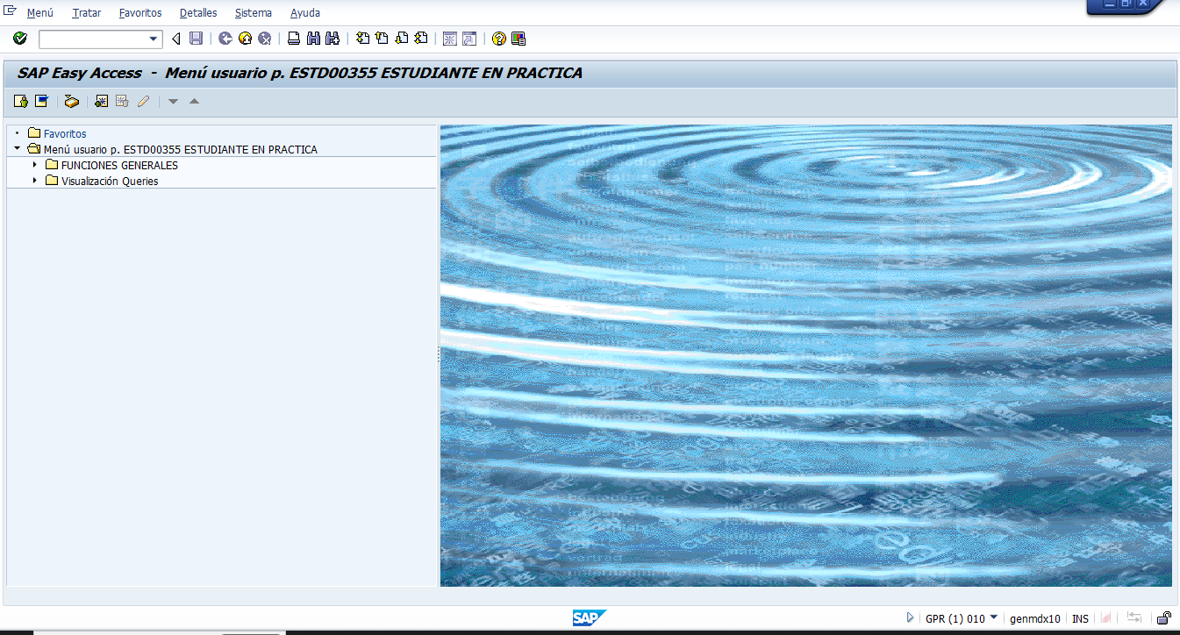

**2.** Hacer doble click y ejecutar script “ScriptCFC12.vbs” que se encuentra en la carpeta donde se encuentra este mismo documento

**3.** Al ejecutar el script, este le pedirá la ruta para guardar los archivos, digítela

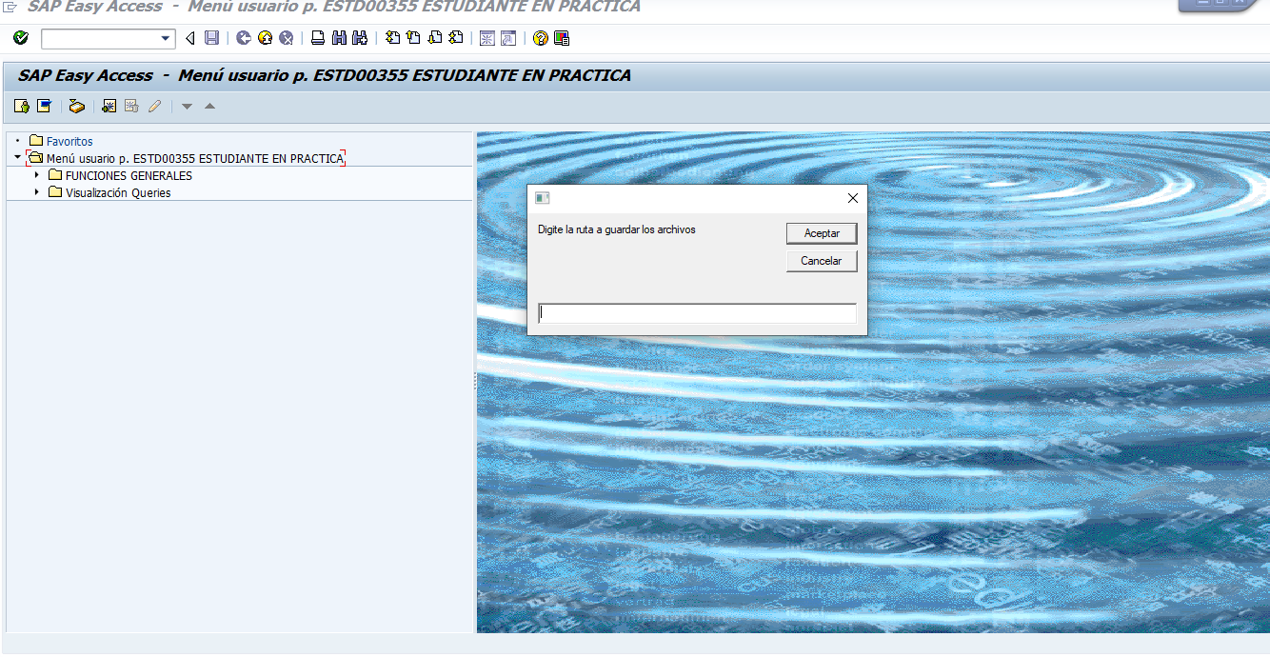

**4.** En el cuadro emergente, digite la fecha inicial para sacar el reporte

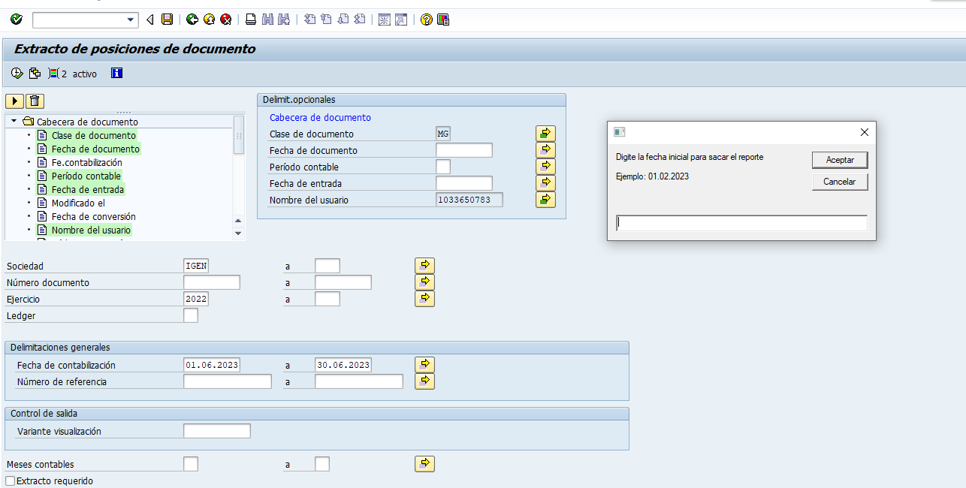

**5.** Digite la fecha final para sacar el reporte

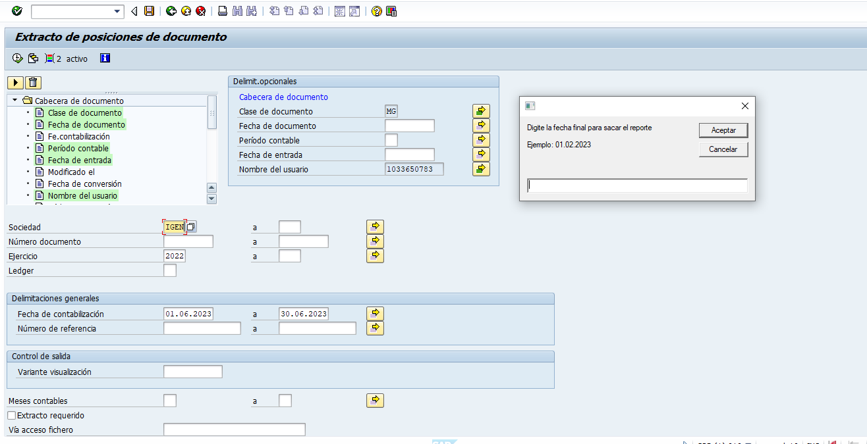

Al finalizar esos pasos, en la ruta que digitó para guardar los archivos se verán todos estos junto con los pantallazos

